Załącznik nr 1

Proporzec rozpoznawczy   
42blp Morąg

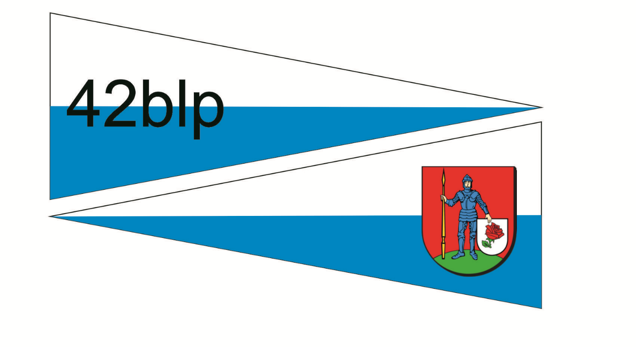

Skrót nazwy batalionu

Herb powiatu